Схема закріплення об’єкта благоустрою
(для утримання його в належному стані відповідно до вимог Правил благоустрою території населених пунктів Кременчуцької міської територіальної громади)
території за адресою: вулиця Івана Мазепи, № 46
назва суб’єкта благоустрою: ОБ’ЄДНАННЯ СПІВВЛАСНИКІВ БАГАТОКВАРТИРНИХ БУДИНКІВ «ДОРОЖНИК №2»

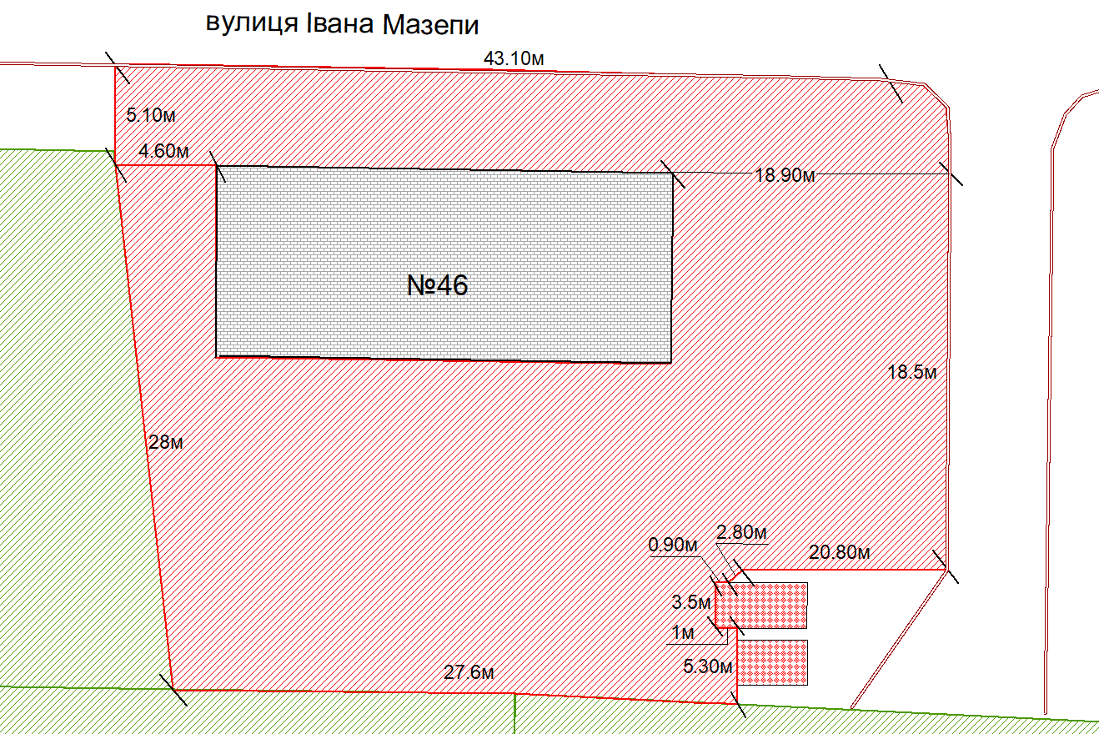

- суміжні земельні ділянки
- прилегла територія, яка закріплюється
за ОСББ «ДОРОЖНИК №2»

Розробник: Оляновський О.А.

Юридичні адреси та реквізити Сторін

СТОРОНА 1: СТОРОНА 2:
Виконавчий комітет Кременчуцької ОБ’ЄДНАННЯ СПІВВЛАСНИКІВ БАГАТО-
міської ради Кременчуцького району КВАРТИРНИХ БУДИНКІВ «ДОРОЖНИК №2»
Полтавської області, вулиця Івана Мазепи, № 46, м. Кременчук,
Пл. Перемоги, 2, м. Кременчук, 39600 Полтавська область, 39600
Перший заступник міського голови Голова правління ОСББ
Пелипенко В.М. Шапченко В.Л.

______________/_______________/ ________________/_________________/

